**南京工业大学第二届混凝土龙舟国际邀请赛赛题说明**



**南京工业大学第二届混凝土龙舟国际邀请赛**

**赛题说明**（第一轮）

**1. 赛题概述**

**1.1** **设计方案**

**1.1.1 基本原则**

1.混凝土龙舟船身几何尺度规定；

2.混凝土龙舟船体浮力与重力计算；

3.混凝土配合比及强度设计；

4.船体在流体中的稳定性计算；

5.船体内力分析与配筋计算；

6.船体强度以及抗倾覆性能。

* + 1. **优化设计建议方面**

1.船体外形优化，水阻力小；

2.发动机布置和控制系统性能，提升可操控性；

3.船体总质量和美观。

**2. 竞赛内容**

**2.1 活动流程**

|  |  |  |
| --- | --- | --- |
| **时间** | **工作安排** | **备注** |
|  |  |  |
| 6 月 16 日 | 路演、试水 | 创新实践基地、君子湖 |
|  |  |  |
| 6 月 17 日 | 竞速赛、障碍赛、强度测试 | 创新实践基地、君子湖 |
|  |  |  |

**具体比赛流程细则将在后续通知中发布。**

**2.2 比赛细则**



**2.2.1** **船体制作**

混凝土船体尺寸最小要求：长 1000mm、高 100mm、宽 160mm，船体形状由参赛选手自行设计。

制作材料：ECC 混凝土、泡沫模板、减水剂、砂石、双通道遥控接收设备、电机、电池、胶带、螺丝刀、美工刀、热熔胶等**（各参赛组若在配置混凝土时可在该基础上自行添加其他材料和添加剂，具体工具及材料设备要求将会在第二轮通知公布）**。 **注：**

各组选手不得擅自更换所配发部件的型号、船模动力电源、轴系、螺旋

桨等，在此基础上同学们**可以任意选择材料**装饰船体。船体大小必须达到最小尺寸

要求，但无上限要求。

**2.2.2** **竞速赛：**

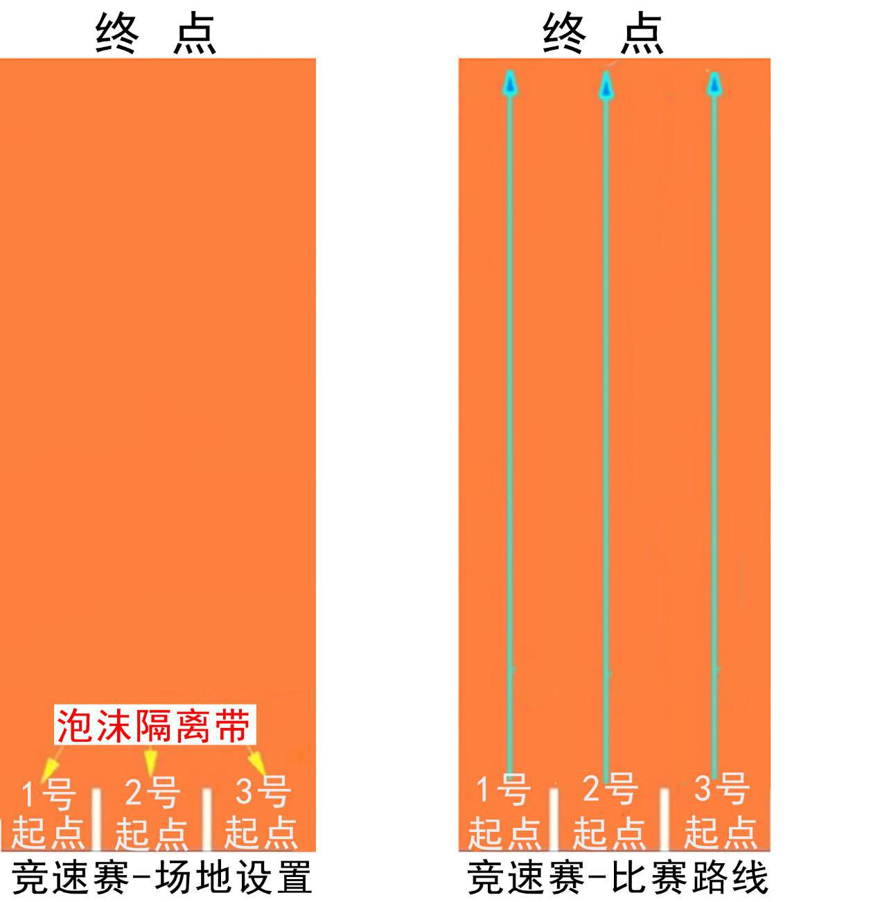竞速赛为分组进行模式，每次由 3 组装有不同频率规格传感器的龙舟同时进行。选手需站于起点前，待裁判信号枪发射后，通过遥控器控制龙舟前进至通过终点，将有工作人员在终点记录各组完成所需时间。

**注：**

1.裁判未发射信号枪之前起跑属于犯规，犯规达到两次取消参赛选手竞速赛成绩。

2.各组龙舟不得驶入其他选手赛道，否则取消竞速赛成绩。

3.比赛区域大小为 50×20 米，水池门标采用圆形浮标漂浮于水上，直径 10 厘

米，并在每个浮标上按序进行编号，各个赛道由浮索隔开。浮标设置如上图所示：

**2.2.3** **障碍赛：**

障碍赛为分组进行模式，每次由两组装有不同频率规格传感器的龙舟同时进

行。选手需站于起点前，待裁判信号枪发射后，通过遥控器控制龙舟环绕浮漂进

行“八字型”行驶直至回到起点。行驶起始方向由投掷硬币决定（正面由右边出

发，反面由左边出发）。

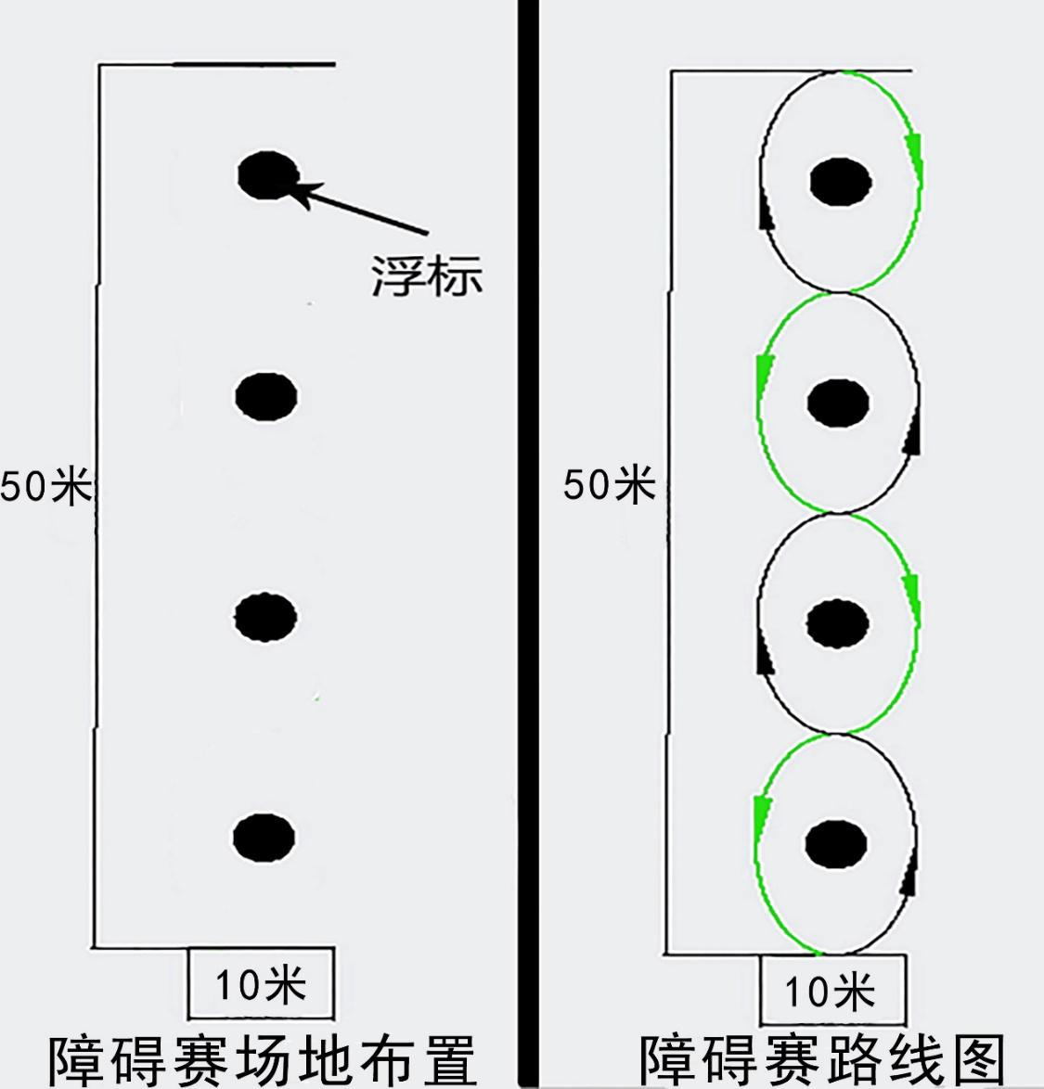

**注：**

1.裁判未发射信号枪之前起跑属于犯规，犯规达到两次取消参赛选手竞速赛成绩。

2.各组龙舟不得驶入其他选手赛道，否则取消竞速赛成绩。

3.比赛区域大小为 50*10 米，浮标设置如上图所示：

**2.2.4** **强度测试：**

待上述所有比赛结束后，参赛选手需要对模型船进行撞击测试，测试方法如

下：

将龙舟放置于规定仪器上（要求龙舟可平稳摆放），由工作人员将钢珠（*kg）由固定初始高度沿倾斜坡道击于龙舟某一侧壁，并由工作人员用观测龙舟船壁破损状态并记录。钢珠高度按照规定等级增加，并由工作人员记录并计算该项目最终成绩。

**具体评判标准将会于第二轮通知公布。**

**2.3 评分标准**

1.作品美观性和合理性 15 分。（与龙舟的相似程度）;

2.船体材料技术报告 10 分（内含配合比计算书、所用材料、设计理念、

项目任务分工等约 1~2 页）;

3.竞速赛得分 30 分（当前组完成时间/最快组完成时间×40）;

4.障碍赛得分 30 分（当前组完成时间/最快组完成时间×20）;

5.强度测定得分 10 分;

6.创新、创意得分 5 分，并酌情加分。

**注：**

1.组委会将组织专家以路演的方式对各参赛队的作品美观性和合理性进行打分，

各组可制作宣传展板和 PPT 进行展示（自备电脑）。

2.比赛选手最终需要提交**一艘混凝土龙舟模型船与一份**船体材料技术**报告（纸质**

**版+电子板）。**

3.模型应按航行线路航行，绕错或未能绕标时，允许其在不妨碍其它参赛模型的

情况下重新绕标（按原路返回重新进入航道），否则此圈不计入成绩。

4.允许快速模型从慢速模型的两侧超越，被超越的慢速模型不得通过改变方向阻

碍快速模型航行，同样快速模型也不得阻碍慢速模型航行,若碰撞航行中的其他

模型，造成对方严重偏航或翻船，视为犯规扣罚 2 分（相互轻微擦撞除外）。

5.模型在比赛中出现故障或失控，统一由工作人员进行打捞。修理模型后必须重新

从起航线启航，时间表不停。

6.有以下情况之一者，该轮比赛成绩可判为 0 分：声明弃权、预定时间内三次点

名不到、模型未参加编号、严重干扰其他选手比赛、其他严重犯规。

**3. 奖项**

本次大赛将设置奖项和奖金，以奖励优秀参赛队伍。具体奖励方案将在后续通知中发布。

**附件：**

**南京工业大学第二届混凝土龙舟国际邀请赛报名表**

|  |  |  |  |  |  |
| --- | --- | --- | --- | --- | --- |
| **参赛队伍名称** |  | | | | |
| **参赛作品名称** |  | | | | |
| **姓 名**  **（第一栏为队长）** |  |  |  |  |  |
| **班 级** |  |  |  |  |  |
| **学 号** |  |  |  |  |  |
| **联系方式** |  |  |  |  |  |
| **指导教师** |  | | | | | |
| **作品说明**  （另附A4纸给出模型简图，手绘、软件绘画皆可。） |  | | | | |
|
|
|
|
|
|
|